**Київський національний університет імені Тараса Шевченка**

**факультет радіофізики, електроніки та комп’ютерних систем**

лабораторна робота № 1

**Тема:** «Дослідження кількості інформації при різних варіантах кодування»

Роботу виконав

студент ІІІ курсу

КІ-МА

Грищук Олександр

Київ 2020**Хід виконання роботи:**

1. Дослідження кількості інформації в тексті
   1. Оберіть 3 текстових файла різного тематичного та лінгвістичного спрямування

Sample1.txt – вірш Т. Г. Шевченка «Думи мої думи»

<https://github.com/triod315/CS/blob/master/Lab1/sample1.txt>

Sample2.txt – фрагмент статті про PHP з lurkore.to

<https://github.com/triod315/CS/blob/master/Lab1/sample2.txt>

Sample3.txt – RFC 2795 (IMPS)

<https://github.com/triod315/CS/blob/master/Lab1/sample2.txt>

* 1. Створіть програму (будь-якою зручною для вас мовою), яка в якості вхідних даних приймає текстовий файл, та аналізуючи його вміст:
     1. обраховує частоти (імовірності) появи символів в тексті
     2. обраховує середню ентропію алфавіту для даного тексту
     3. виходячи з ентропії визначає кількість інформації та порівнює її з розмірами файлів
     4. виводить на екран значення частот, ентропії та кількості інформації 4. Проведіть стиснення кожного вхідного файлу за допомогою 5 різних алгоритмів стиснення (zip, rar, gzip, bzip2, xz, або будь-які інші на ваш вибір, можна використовувати готові програмні засоби для стиснення).

<https://github.com/triod315/CS/tree/master/Lab1>

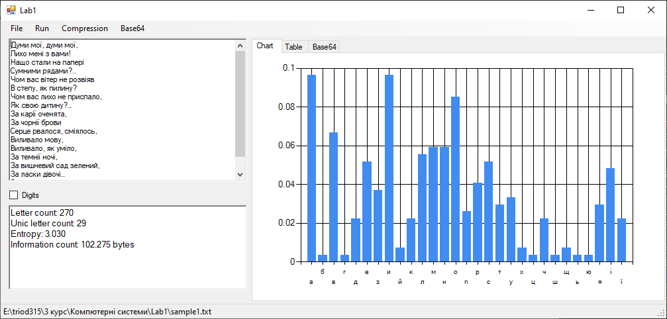

* 1. Проведіть стиснення кожного вхідного файлу за допомогою 5 різних алгоритмів стиснення (zip, rar, gzip, bzip2, xz, або будь-які інші на ваш вибір, можна використовувати готові програмні засоби для стиснення).
  2. Порівняйте результуючі обсяги архівів з обчисленою кількістю інформації та ​ наведіть у звіті висновки ​ щодо кореляції цих величин для обраних вами файлів (яка відмінність, що вийшло більше і чому)

**Результати:**

1. Sample1

Кількість літер: 270

Кількість унікальних літер: 29

Ентропія: 3.030

Кількість інформації: 102.275 bytes

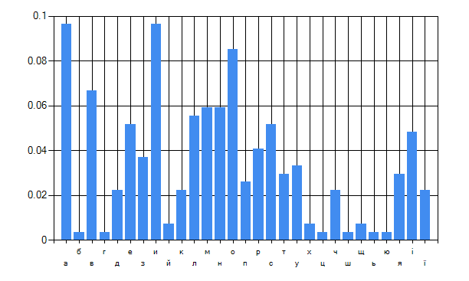

Результат стиснення:

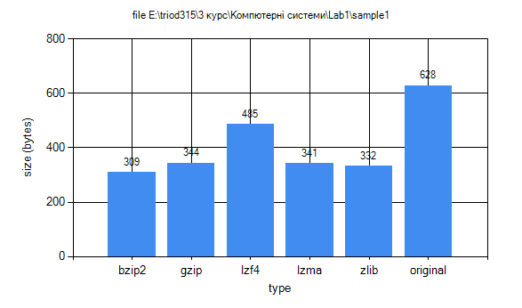

|  |  |  |  |  |  |  |  |
| --- | --- | --- | --- | --- | --- | --- | --- |
| Формат | Bzip2 | Gzip | Lzf4 | Lzma | Zlib | Txt | Кількість  інформації |
| Обсяг(байт) | 309 | 344 | 435 | 341 | 332 | 628 | 102.2 |

1. Sample2

Кількість літер: 4380

Кількість унікальних літер: 53

Ентропія: 3.225

Кількість інформації: 1765.78 bytes

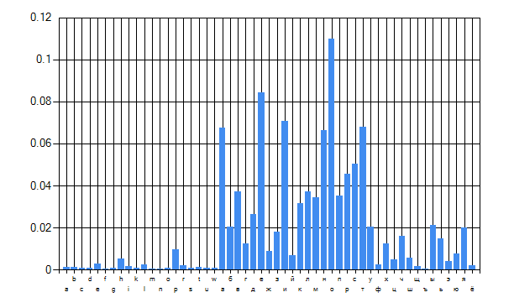

Результат стиснення:

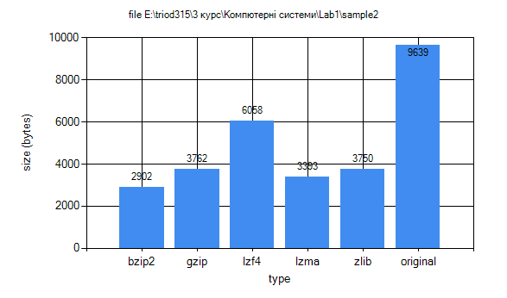

|  |  |  |  |  |  |  |  |
| --- | --- | --- | --- | --- | --- | --- | --- |
| Формат | Bzip2 | Gzip | Lzf4 | Lzma | Zlib | Txt | Кількість  інформації |
| Обсяг(байт) | 2902 | 3762 | 6058 | 3393 | 3750 | 9639 | 1765.78 |

1. Sample3

Кількість літер: 27010

Кількість унікальних літер: 36

Ентропія: 2.990

Кількість інформації: 13688.416 bytes

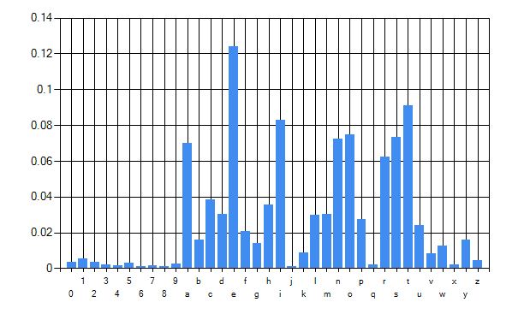

Результат стиснення:

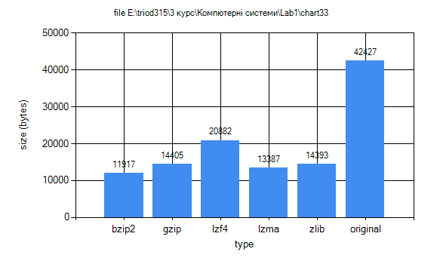

|  |  |  |  |  |  |  |  |
| --- | --- | --- | --- | --- | --- | --- | --- |
| Формат | Bzip2 | Gzip | Lzf4 | Lzma | Zlib | Txt | Кількість  інформації |
| Обсяг(байт) | 11917 | 14405 | 20882 | 13387 | 14393 | 42427 | 13688.4 |

1. Дослідження способів кодування інформації на прикладі Base64
   1. Ознайомтесь зі стандартом ​ RFC4648
   2. Для практичного засвоєння методу кодування, створіть програму, що кодує довільний файл в Base64 (шляхом реалізації алгоритму вручну, а не виклику бібліотечної функції)
      1. перевірте коректність роботи програми, порівнявши результат з існуючими програмними засобами (наприклад, ​ openssl enc -base64​ )

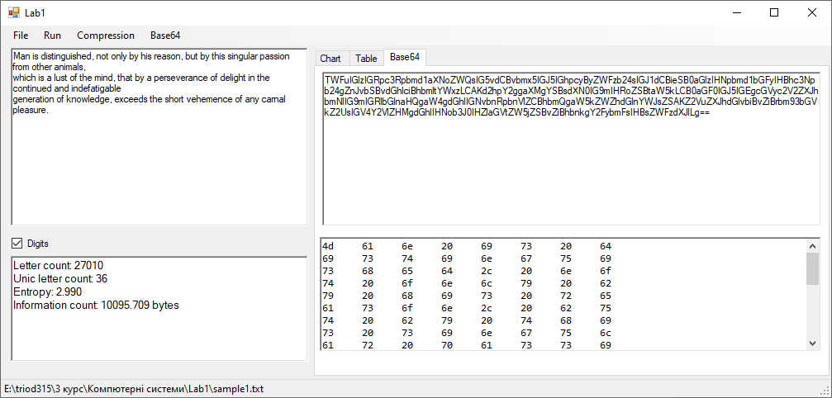

* 1. Закодуйте в Base64 обрані вами текстові файли
     1. Обрахуйте кількість інформації в base64-закодованому варіанті файлу
     2. Порівняйте отримане значення з кількістю інформації вихідного файлу
     3. Зробіть висновки з отриманого результату
  2. Закодуйте в Base64 стиснені кращим з алгоритмів текстові файли
     1. Обрахуйте кількість інформації в base64-закодованому варіанті стисненого файлу
     2. Порівняйте отримане значення з кількістю інформації вихідного файлу та base64-закодованого файлу
     3. Зробіть висновки з отриманого результату

**Результати:**

1. Sample1

|  |  |  |
| --- | --- | --- |
|  | Normal | Base64 |
| Кількість літер | 270 | 671 |
| Кількість унікальних літер | 29 | 24 |
| Ентропія: | 3.030 | 2.886 |
| Кількість інформації | 102.28 | 242.100 |

Стиснення файлу

|  |  |  |  |
| --- | --- | --- | --- |
| Тип файлу | Кільк. інформації | txt | Base64 txt |
| Обсяг | 102.28 | 628 | 841 |

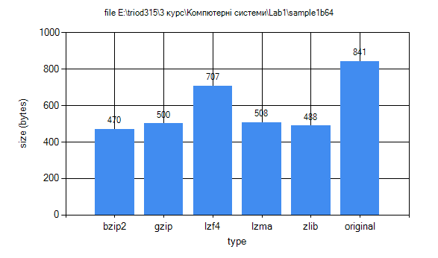

Стиснутий текст у форматі Base64

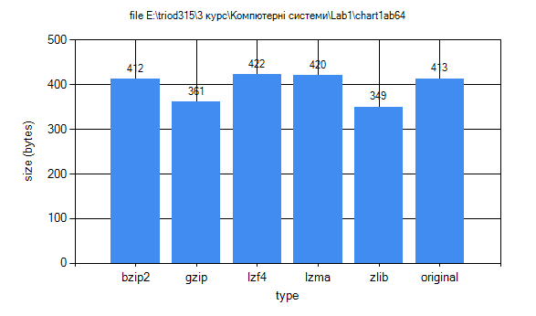

Архів закодований у Base64 і ще раз стиснутий

1. Sample2

|  |  |  |
| --- | --- | --- |
|  | Normal | Base64 |
| Кількість літер | 4380 | 10061 |
| Кількість унікальних літер | 53 | 26 |
| Ентропія: | 3.255 | 2.844 |
| Кількість інформації | 1765.78 | 3577.2 |

Стиснення файлу

|  |  |  |  |
| --- | --- | --- | --- |
| Тип файлу | Кільк. інформації | txt | Base64 txt |
| Обсяг | 1765.78 | 9639 | 12853 |

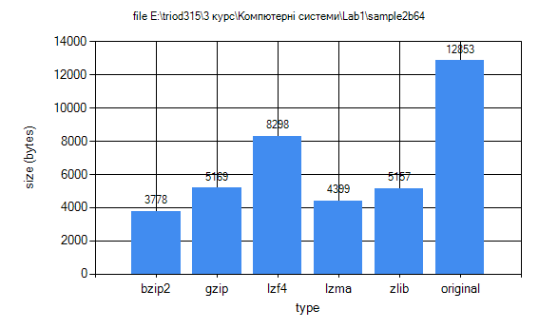

Стиснутий текст у форматі Base64

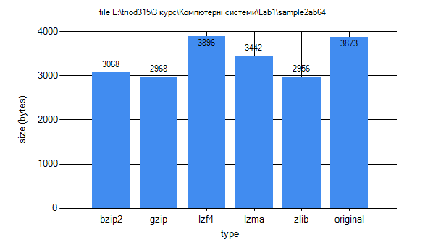

Архів закодований у Base64 і ще раз стиснутий

1. Sample3

|  |  |  |
| --- | --- | --- |
|  | Normal | Base64 |
| Кількість літер | 26296 | 50979 |
| Кількість унікальних літер | 26 | 26 |
| Ентропія: | 2.887 | 3.1 |
| Кількість інформації | 9488.09 | 19756.1 |

Стиснення файлу

|  |  |  |  |
| --- | --- | --- | --- |
| Тип файлу | Кільк. інформації | txt | Base64 txt |
| Обсяг | 9488.09 | 42427 | 19756 |

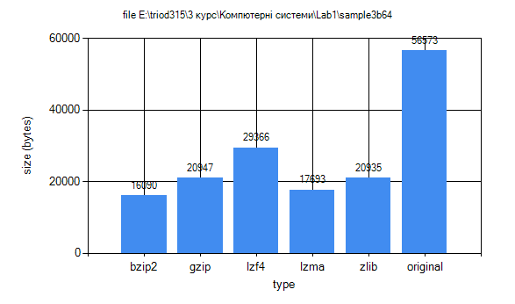

Стиснутий текст у форматі Base64



Архів закодований у Base64 і ще раз стиснутий

**Висновки:** в даній лабораторній було розроблено спеціальне ПЗ для аналізу тексту, яке обчислює кількість інформації та ентропію тексу, проводить стиснення тексту та перетворює у формат Base64. Було проаналізовано три зразки тексту: Sample1.txt – вірш Т. Г. Шевченка «Думи мої думи», Sample2.txt – фрагмент статті про PHP з lurkore.to, Sample3.txt – RFC 2795 (IMPS). Було встановлено що найкращим з перевірених алгоритмом стиснення є BZip2.